10.3.23
ΤΟ ΣΚΥΛΑΚΙ ΤΗΣ ΒΑΣΙΛΙΣΣΑΣ
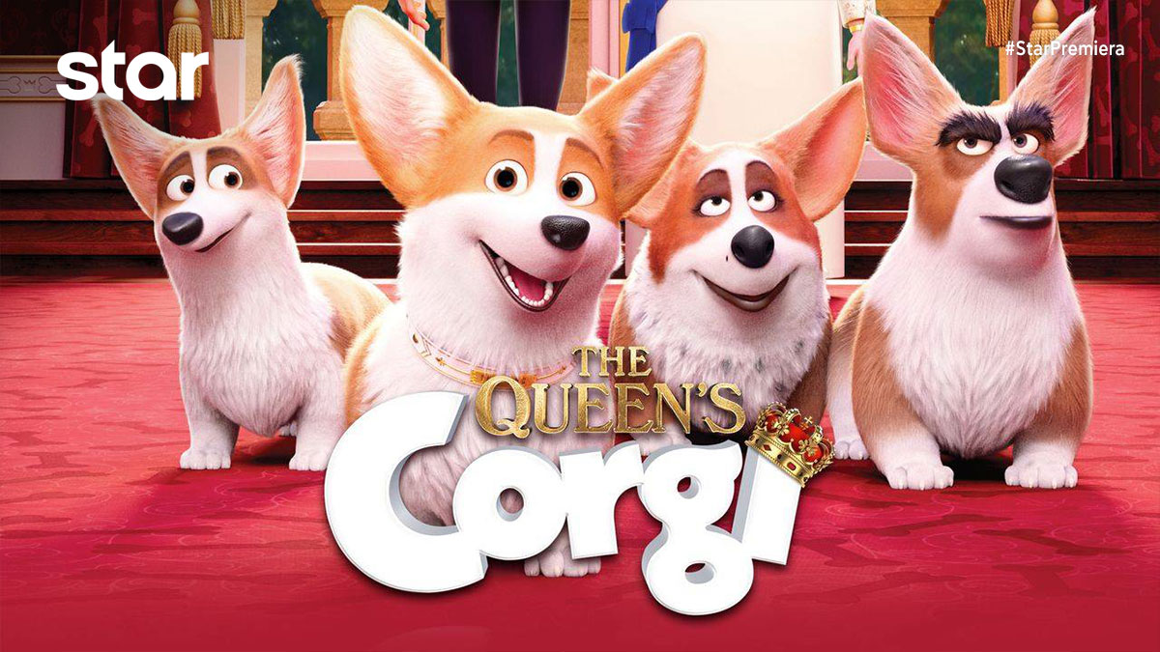
σε Α΄ΤΗΛΕΟΠΤΙΚΗ ΠΡΟΒΟΛΗ-Σάββατο 11.3.23
ΤΟ ΣΚΥΛΑΚΙ ΤΗΣ ΒΑΣΙΛΙΣΣΑΣ (THE QUEEN’S GORGI)
Παιδική ταινία κινουμένων σχεδίων, Σάββατο 11 Μαρτίου στις 21:00
σε Α’ Τηλεοπτική Προβολή από το Star

Η συναρπαστική περιπέτεια του Ρεξ, του αγαπημένου σκύλου της βασίλισσας, που το σκάει από το παλάτι και βρίσκεται αβοήθητος σε ένα καταφύγιο σκύλων στο Λονδίνο. Εκεί, θα μπλέξει σε ένα κλαμπ κυνομαχιών γεμάτο άγρια αδέσποτα και θα μάθει ότι για να γίνει ο πρώτος σκύλος θα πρέπει να το κερδίσει με την αξία του. Κατά τη διάρκεια του επικού ταξιδιού του για να βρει τη βασίλισσα, ο Ρεξ θα ερωτευτεί, θα ενηλικιωθεί και θα ανακαλύψει τον αληθινό του εαυτό!
ΣΚΗΝΟΘΕΣΙΑ: Μπεν Στάνσεν, Βίνσεντ Κέστελουτ
Η ταινία προβάλλεται μεταγλωττισμένη

Δείτε το trailer της ταινίας ΤΟ ΣΚΥΛΑΚΙ ΤΗΣ ΒΑΣΙΛΙΣΣΑΣ (THE QUEEN’S GORGI) εδώ: https://youtu.be/Q3xc3_4so00

https://www.star.gr/tv/press-room/
Καλό Σαββατοκύριακο
Γραφείο Τύπου & Επικοινωνίας

